Министерство науки и высшего образования Российской Федерации
Федеральное государственное автономное образовательное учреждение высшего образования
«Национальный исследовательский технологический университет «МИСИС»

Институт | ЭУПП
Кафедра | ПМ
Направление | 38.03.02 Менеджмент

КУРСОВАЯ РАБОТА
по дисциплине
Статистическое моделирование в Python

на тему:
Статистическое моделирование в анализе розничных продаж

 | Обучающийся | БМН-23-АД-1 | Щербатый Г.С.
 |  |  | (Фамилия И.О.)
 | Руководитель | Ст. преп. | Черноволенко С.Е.
 |  | (должность) | (Фамилия И.О.)
 | Допуск к защите
 |  | (дата) | (подпись руководителя)
Оценка с учетом защиты
 | (оценка) |  | (дата)
 | Руководитель |  | Черноволенко С.Е.
 |  | (подпись) | (Фамилия И.О.)

Москва 2025
СОДЕРЖАНИЕ

1 Предобработка данных 3
1.1 Первичный осмотр и типы данных 3
1.2 Анализ категориальных признаков 5
1.3 Анализ числовых признаков 6
1.4 Обработка пропущенных значений 9
2 Разведочный анализ данных 10
2.1 Анализ динамики выручки 10
2.2 Создание новых категориальных признаков 11
3 Статистический анализ и сегментация 13
3.1 Проверка статистических гипотез 13
3.2 RFM-анализ 17
4 Прогнозирование выручки с использованием моделей временных рядов 22
4.1 Подготовка данных 22
4.2 Агрегация и первичный анализ 23
4.3 Декомпозиция ряда 24
4.4 Проверка на стационарность и стационаризация 25
4.5 Идентификация модели 25
4.6 Разделение данных и обучение модели 26
4.7 Валидация и выбор лучшей модели 27
4.8 Диагностика остатков 29
4.9 Финальное прогнозирование 31

- Предобработка данных
  - Первичный осмотр и типы данных

Первичный осмотр данных — начальный и ключевой этап анализа, на котором исследователь знакомится со структурой данных, оценивает их объём, типы переменных и выявляет возможные проблемы. В ходе осмотра определяются категориальные (например, категория товара, способ оплаты) и числовые (цена, количество) признаки, а также проверяется корректность форматов хранения информации. Датасет представляет собой историю транзакций за апрель 2019 года, содержащий 48 279 записей о продажах с детализацией до секунды. Грамотный первичный осмотр и типизация формируют основу для всего последующего анализа, обеспечивая его точность и эффективность.
Особое внимание уделяется преобразованию данных в удобный для анализа вид — например, приведение дат к типу datetime для последующей работы с временными рядами. Удаление технических и избыточных столбцов упрощает набор данных и снижает риск ошибок. Таким образом, грамотный первичный осмотр и типизация формируют основу для всего последующего анализа, обеспечивая его точность и эффективность.
Предобработка — это приведение данных в чистый, удобный и правильный формат, чтобы дальше можно было строить графики, искать закономерности или обучать модели без ошибок.
Сначала импортируем в Google Colab датасет и с помощью оператора info() изучаем какие данные находятся в файле и какой у них тип. Оператор head() позволяет увидеть саму таблицу с данными.
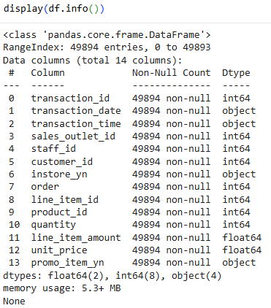
Сначала импортируем в Google Colab датасет и с помощью оператора info() изучаем, какие данные находятся в файле и какой у них тип. Оператор head() позволяет увидеть саму таблицу с данными. Для данного датасета было установлено, что данные не содержат пропусков и дубликатов, а временной ряд охватывает период с 1 по 29 апреля 2019 года с транзакционной детализацией.
Рисунок 1 – Информация об изначальном датасете
Мы вывели информацию изначально хранившуюся в датасете.

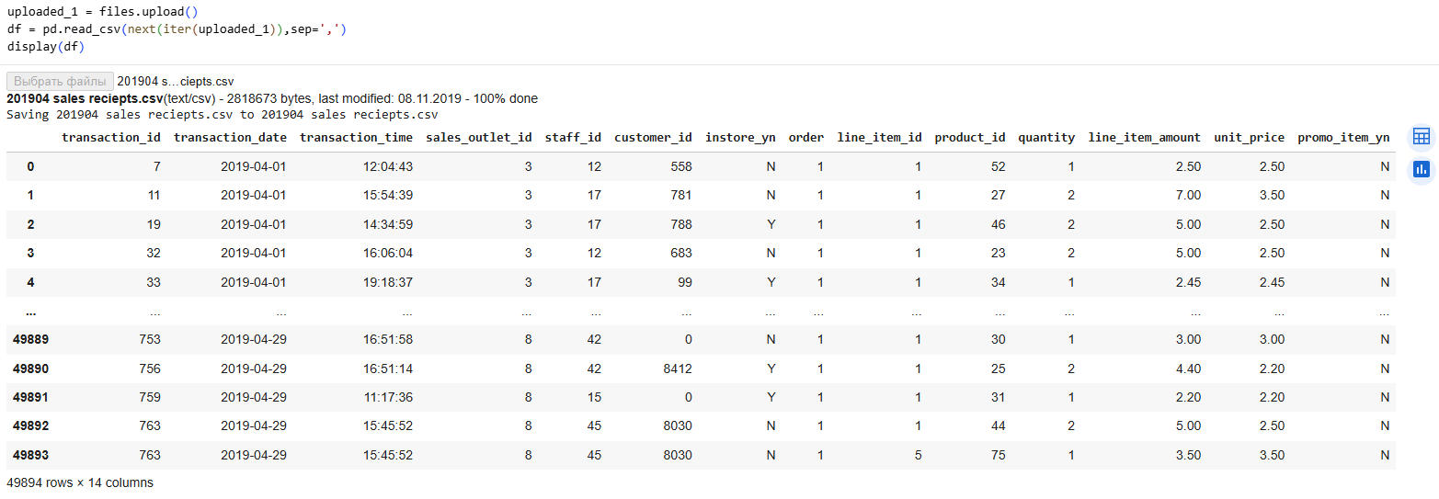
Рисунок 2 – Таблица изначального датасета

Представили датасет в виде таблицы.

Перед началом работы с самими данными необходимо отредактировать файл и его данные. Сперва переводим тип данных столбца transaction_date и transaction_time из object в datetime и соединяем их в столбец Date чтобы потом иметь возможность работать со временем.
Следующий шаг – выведение количества уникальных customer_id.

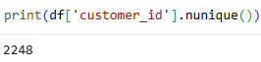
Рисунок 3 – Выведение количества уникальных customer_id

Посчитали и вывели количество уникальных customer_id.

1.2 Анализ категориальных признаков

Преобразование типов данных — это фундаментальный этап подготовки данных к анализу, который обеспечивает семантическую корректность, оптимизирует производительность и предотвращает ошибки в последующих вычислениях. Каждое преобразование имеет как техническое, так и аналитическое обоснование. Изменение формата идентификаторов необходимо потому, что идентификационные номера (клиентов, товаров, заказов) по своей природе являются категориальными метками, а не числовыми значениями для математических операций.
Их преобразование в строковый формат предотвращает нежелательные арифметические вычисления и подчёркивает их роль как уникальных классификаторов, а не измеримых величин. Категоризация дискретных признаков — это процесс преобразования переменных с ограниченным набором значений в специальный категориальный тип данных (рисунок 4). Преобразование бинарных флагов из символьных обозначений (например, 'Y'/'N') в логические значения (True/False) стандартизирует работу с бинарными переменными. Такой подход упрощает логические операции, делает код более читаемым и обеспечивает совместимость с большинством аналитических библиотек, которые ожидают булевой тип данных для двоичных классификаций.
Бизнес-значение этих преобразований заключается в подготовке данных к решению конкретных аналитических задач: анализ эффективности промо-акций через флаг товаров по акции, сегментация клиентской базы по идентификаторам, оценка производительности точек продаж и сотрудников через их категориальные идентификаторы. Каждое изменение типа данных обосновано потребностями будущего анализа — будь то поиск бестселлеров среди категоризированных товаров или сравнение онлайн и офлайн-продаж через бинарные метки. Семантически они создают чёткую структуру, где каждый столбец имеет тип, соответствующий его природе и аналитическому назначению. Итоговый результат — структурированный, оптимизированный и аналитически готовый набор данных, где технические преобразования напрямую служат бизнес-целям анализа, обеспечивая точность, эффективность и воспроизводимость всех последующих исследовательских процедур.
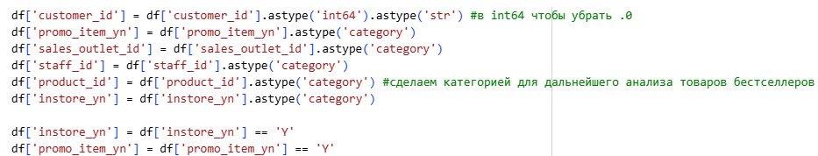
Рисунок 4 – преобразование типов данных

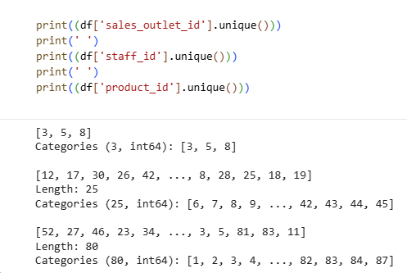
Проведён анализ уникальных значений ключевых категориальных признаков датасета. Определены уникальные идентификаторы торговых точек (sales_outlet_id), сотрудников (staff_id) и товаров (product_id) (рисунок 5)

Рисунок 5 - Анализ уникальных идентификаторов

1.3 Анализ числовых признаков

Числовые признаки — это количественные переменные, такие как цена товара, количество покупок или выручка. Их анализ направлен на изучение распределения, центральных тенденций (среднее, медиана) и разброса значений. Для этого используются описательная статистика и визуализация: гистограммы показывают форму распределения, а ящики с усами (box plot) выявляют медиану, квартили и потенциальные выбросы. Если распределение близко к нормальному и выбросы отсутствуют, данные готовы для дальнейшего статистического анализа. В противном случае может потребоваться дополнительная обработка. Этот этап позволяет оценить структуру числовых данных и принять обоснованные решения об их подготовке к моделированию.
К числовым данным относятся столбцы: product_price, quantity и order_value.
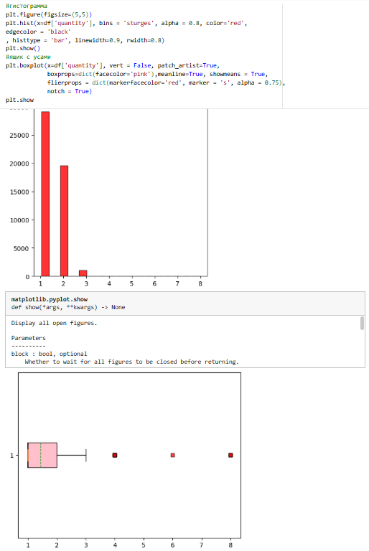
Рисунок 6 – Ящик с усами и гистограмма для quantity

На рисунке 6 представлен box plot и гистограмма для количества товаров (quantity): распределение демонстрирует значительную асимметрию с присутствием выбросов, что указывает на отклонение от нормального распределения.
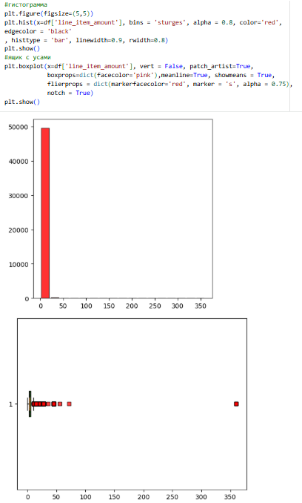
Рисунок 7 – Гистограмма и ящик с усами для line_item_amount

На рисунке 7 представлена гистограмма для line_item_amount распределение демонстрирует значительную асимметрию и наличие выбросов, что указывает на отклонение от нормального распределения.
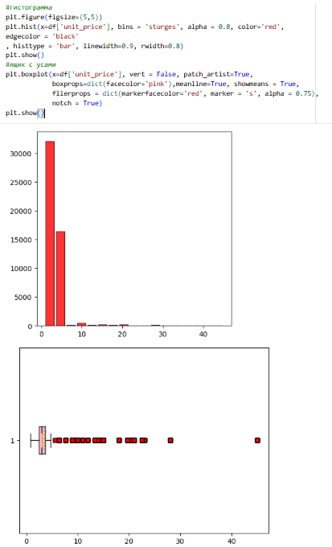
Рисунок 8 – гистограмма и ящик с усами для unit_price

На гистограмме и box plot для столбца unit_price наблюдается значительная асимметрия распределения с выраженными выбросами, что свидетельствует об отклонении от нормального распределения.
Посчитаем выбросы для выше проанализированных категорий
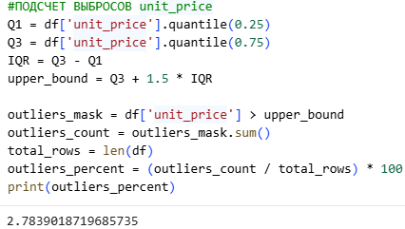
Рисунок 9 – подсчет выбросов для unit_price
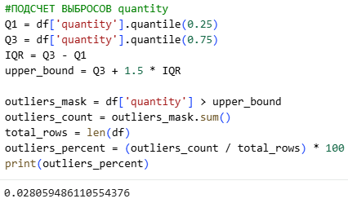
Рисунок 10 – подсчет выбросов для quantity
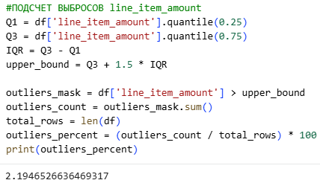
Рисунок 11 – подсчет выбросов для line_item_amount
Суммарное количество выбросов составляет менее 5% (рисунки 9-11), следовательно их можно удалить (рисунок 12).

Рисунок 12 – удаление выбросов в столбцах

1.4 Обработка пропущенных значений

Пропущенные значения в данных могут возникать из-за ошибок сбора или технических сбоев и способны искажать результаты анализа. Поэтому их выявление и обработка — необходимый этап подготовки данных.
Сначала проверяется наличие и количество пропусков по каждому столбцу. Затем выбирается стратегия: удаление записей с пропусками (если их немного) или заполнение — например, средним, медианой или другим подходящим значением. Выбор метода зависит от типа данных, доли пропусков и целей исследования. Корректная обработка пропусков сохраняет целостность набора данных и повышает качество последующего анализа и моделирования.
Проверяем датасет на наличие пропусков и видим, что их нет.

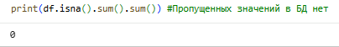
Рисунок 13 – Проверка на наличие пропусков

Проверка на пропуски показала их полное отсутствие в данных.

- Разведочный анализ данных
  - Анализ динамики выручки

Разведочный анализ данных - первый и обязательный этап работы с данными, когда вы "знакомитесь" с ними: смотрите, считаете, рисуете графики, ищете интересные факты и проблемы, прежде чем переходить к сложному анализу или машинному обучению.
Анализ динамики выручки будем строить по времени и дате.
Создаем новый столбец Revenue (Выручка) = Quantity * Unit_Price. Группируем данные нового столбца по месяцам. (рисунок 14)

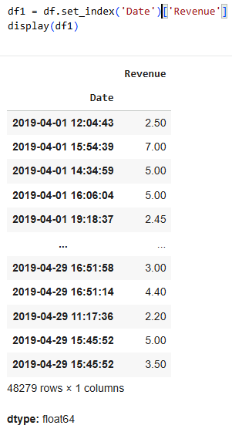
Рисунок 14 – Столбец Revenue по времени покупки

Строим график «Динамика выручки по дням» (рисунок 15) чтобы наглядно увидеть в какие периоды наблюдаются пики и спады активности. Данное разбиение было выбрано, потому что база данных представляет собой набор данных в рамках одного месяца, так что однодневное разбиение наиболее оптимально для данной выборки.
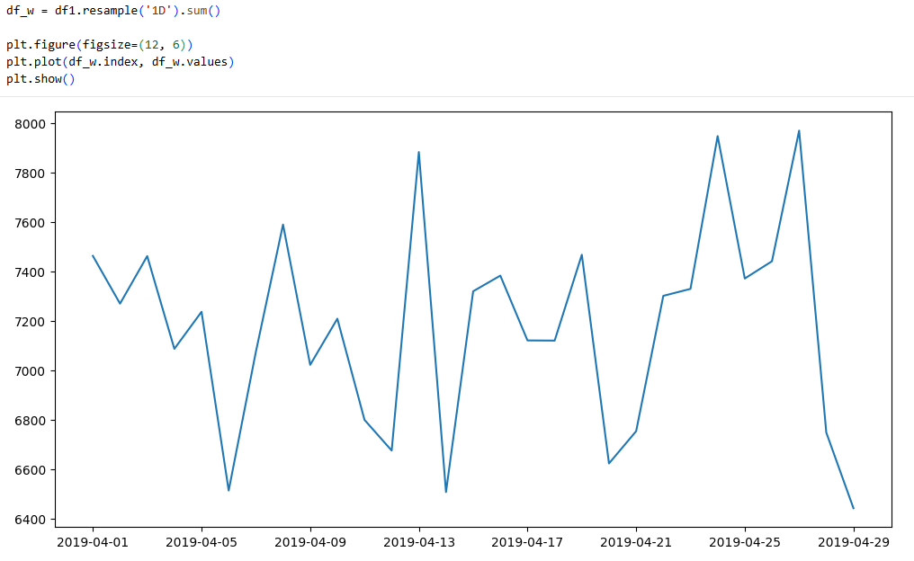
Рисунок 15 – График «Динамика выручки по дням»

Наблюдается устойчивая негативная динамика на протяжении всего месяца. Продажи последовательно снижались с уровня около 8000 в начале апреля до 6400 в конце месяца, что указывает на общее падение активности или спроса. Пик активности зафиксирован в начале периода (8000, ориентировочно 1-5 апреля). Наиболее значительное снижение произошло в период с 9 по 13 апреля (падение с 7600 до 7200). Минимальные значения достигнуты в конце месяца (6400, 29 апреля).

2.2 Создание новых категориальных признаков

На основе данных, взятых из датасета, создаем любой категориальный признак, который будет полезен для анализа. В данном датасете есть столбец с датой и временем, из которого мы извлекаем час суток для создания категориального признака «Время суток». Этот признак позволит анализировать активность или другие показатели в зависимости от периода дня.
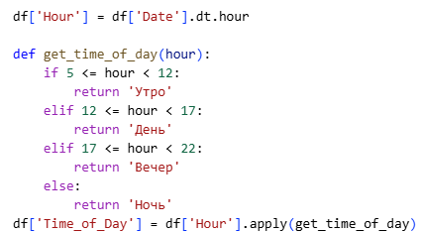
Рисунок 16 – Создание нового категориального признака «Время суток»

В данном датасете есть столбец line_item_amount, содержащий информацию о сумме покупки. Для более удобного анализа мы создаем категориальный признак «Размер покупки», который классифицирует транзакции по величине. (рисунок 17)
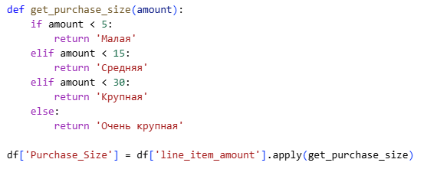
Рисунок 17 – Создание нового категориального признака «Величина покупки»
Создан новый категориальный признак «Величина покупки»» на основе суммы покупки.

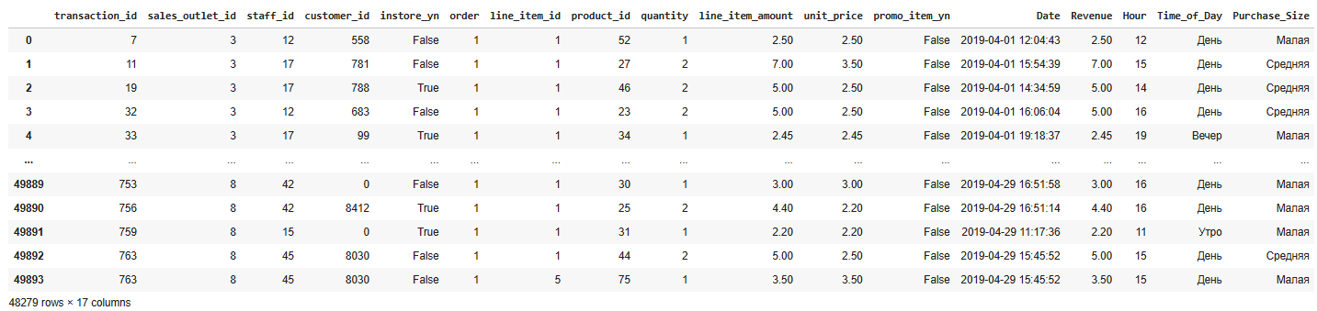
Рисунок 16 – Новый вид таблицы датасета

Датасет дополнен признаком «Время суток» «Величина покупки» для дальнейшего анализа.

- Статистический анализ и сегментация

3.1 Проверка статистических гипотез

Проверка статистических гипотез — это статистический метод, который помогает определить, являются ли наблюдаемые различия в данных случайными или статистически значимыми. В данном разделе проводится статистический тест для проверки гипотезы о различии медианного чека между покупками, совершёнными в магазине и онлайн.
Формулировка гипотез:
H₀: Медианный чек у покупок в магазине и онлайн не различается.
H₁: Медианный чек у покупок в магазине и онлайн различается.
- Проверка на нормальность распределения:
- С помощью теста Шапиро-Уилка проверяется нормальность распределения выручки в обеих группах (покупки в магазине и онлайн).
- Результат: p-value ≈ 0 (p < 0.05) → распределение выручки не является нормальным в обеих группах.
- Выбор статистического теста:
- Поскольку распределение не нормальное, для сравнения групп используется непараметрический U-тест Манна-Уитни (тест Уилкоксона).
- Применение теста Манна-Уитни:
- Проводится сравнение медианных значений чека между двумя группами.
- Результат: p-value = 0.229 (p > 0.05).

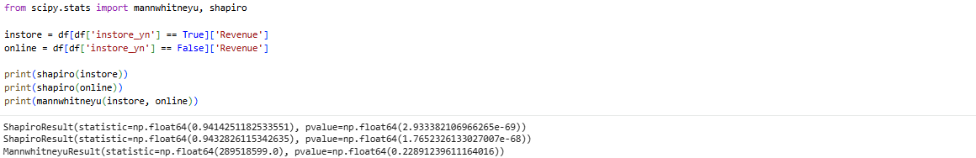
Рисунок 17 – Анализ гипотез по факту покупки в магазине или онлайн

Принимаем нулевую гипотезу (H0). Медианный чек не различается между покупками в магазине и покупками онлайн.(рисунок 17)
Гипотезы исследования:
- H₀: Медианный чек не различается между акционными и неакционными товарами
- H₁: Медианный чек различается между акционными и неакционными товарами

Результаты теста:
U-тест Манна-Уитни: p-value ≈ 1.18e-37 (p < 0.001)
Поскольку p-value значительно меньше уровня значимости 0.05, мы отвергаем нулевую гипотезу (рисунок 18)
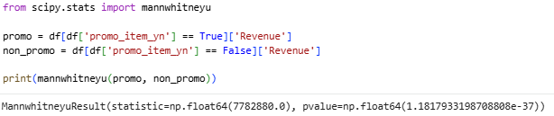
Рисунок 18 – Анализ гипотез по наличию промо акций

Существуют статистически значимые различия в медианном чеке между акционными и неакционными товарами. Медианный чек акционных товаров значительно отличается от медианного чека неакционных товаров. Это свидетельствует о том, что промо-акции оказывают существенное влияние на сумму покупок.

Статистический анализ различий в медианных чеках между тремя магазинами
Проверка статистических гипотез — это статистический метод, который позволяет определить, являются ли наблюдаемые различия в выручке между магазинами случайными или статистически значимыми. В данном разделе проводится анализ для проверки гипотезы о различии медианного чека между тремя торговыми точками (магазины 3, 5 и 8).
Формулировка гипотез:
- H₀: Медианный чек не различается между тремя магазинами
- H₁: Медианный чек различается как минимум между одной парой магазинов
Статистический анализ с использованием критерия Крускала-Уоллиса выявил наличие статистически значимых различий в медианных чеках между тремя магазинами (p = 0.009, p < 0.05).
Попарные сравнения с использованием U-теста Манна-Уитни показали:
Между магазинами 3 и 5 нет статистически значимых различий (p = 0.280)
Между магазинами 3 и 8 есть статистически значимые различия (p = 0.045)
Между магазинами 5 и 8 есть статистически значимые различия (p = 0.003)
Таким образом, различия в медианных чеках наблюдаются в основном между магазинами 5 и 8, а также между магазинами 3 и 8. (рисунок 19)

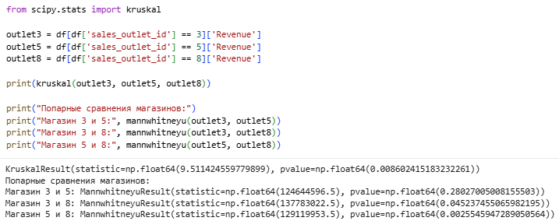
Рисунок 19 – проверка гипотез по различию выручки между магазинами

Формулировка гипотез:
- H₀: Медианный чек не различается в разное время суток
- H₁: Медианный чек различается как минимум между одним временным периодом и другими
Значимые различия наблюдаются только между утренними покупками и покупками в день/вечер. Утренние чеки статистически значимо отличаются от дневных и вечерних.
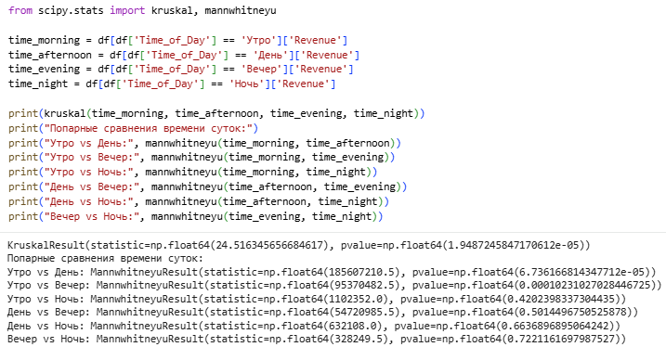
Рисунок 20 – проверка гипотез по различию выручки между временами суток
Формулировка гипотез:
- H₀: Медианный чек не различается между категориями количества позиций в чеке
- H₁: Медианный чек различается как минимум между одной категорией количества позиций в чеке и другими
Предварительный анализ: Так как распределение выручки не является нормальным для всех категорий, для сравнения используется непараметрический тест Крускала-Уоллиса. Для уточнения, между какими именно категориями размера покупки существуют различия, проводятся попарные сравнения с использованием U-теста Манна-Уитни (рисунок 21)

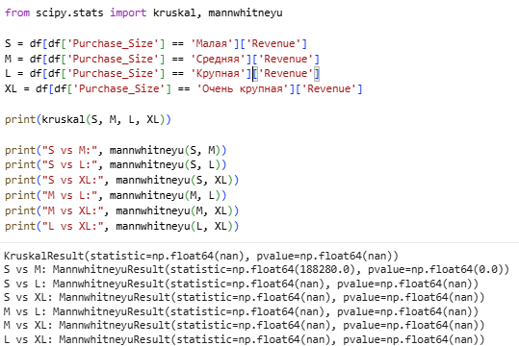
Рисунок 21 – проверка гипотез о различии выручки между категориями размера покупки
Проверим наличие значений в созданных категориях (рисунок 22)
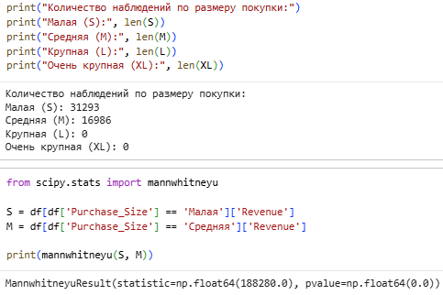
Рисунок 22 - Проверка наличия значений в созданных категориях

Так как значений в категориях покупок L и XL отсутствуют, то гипотезы будут скорректированы
Корректировка гипотез:
- H₀: Медианный чек не различается между малыми и средними покупками
- H₁: Медианный чек различается между малыми и средними покупками

Проверим наличие различий в выручке между двумя категориями размера покупки - "Малой" и "Средней" (рисунок 23)
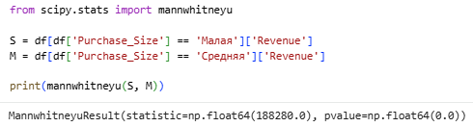
Рисунок 23 – проверка гипотез о наличии различия в медианном чеке между категориями "Малая" и "Средняя"
Тест выявил статистически значимые различия в медианном чеке между категориями "Малая" и "Средняя"
Визуализация данных — это представление информации в виде графиков, диаграмм, карт, инфографики и других визуальных форматов. Это мост между числами/текстом и человеческим восприятием

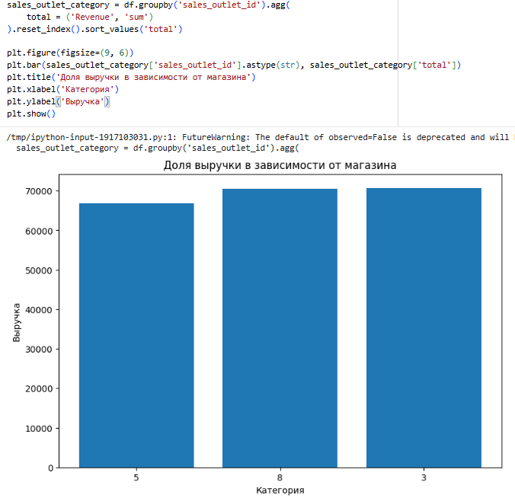
Рисунок 24 – Анализ гипотез по магазинам и визуализация

Визуализация подтвердила отсутствие различий в среднем чеке между магазинами. (рисунок 24)
Вторая пара гипотез:
H₀: Средний чек не зависит от времени суток.
H₁: Средний чек зависит от времени суток.
Сравнивались 4 группы: покупки, оплаченные утром днем вечером и ночью. (рисунок 25)
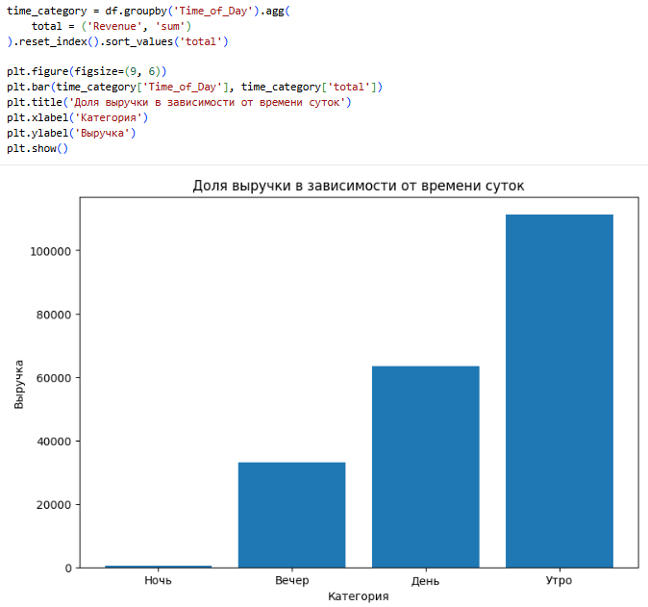
Рисунок 25 – Анализ гипотез о различии выручки в зависимости от времени покупки

Проверена гипотеза о влиянии количества позиций в чеке на средний чек
Третья пара гипотез:
H₀: Средний чек одинаков в зависимости от количества позиций в чеке
H₁: Средний чек различается в зависимости от количества позиций в чеке

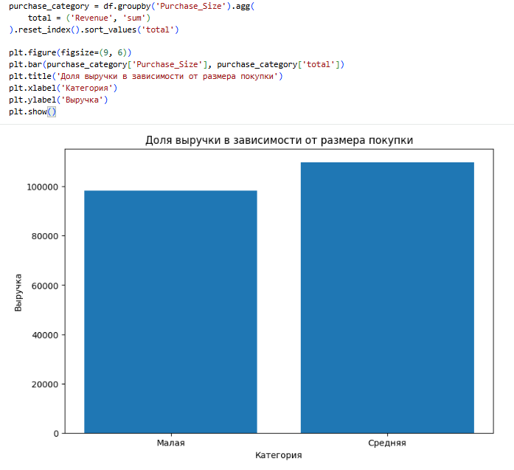
Рисунок 20 – Анализ гипотез на наличие различий среднего чека в зависимости от размера покупки
Проверена гипотеза о влиянии размера покупки на средний чек: значимых различий не обнаружено.

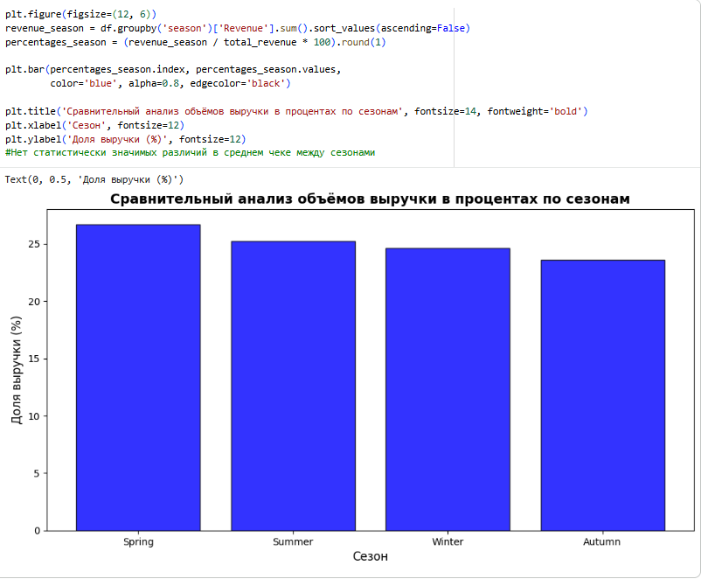
Рисунок 21 – Визуализация для сезонов

Визуализация подтвердила однородность среднего чека по сезонам.
На основе проведенного статистического тестирования можно сделать следующие ключевые выводы:
- Отсутствие сильного влияния категориальных факторов: ни один из проанализированных признаков (категория товара, метод оплаты, сезон) не показал статистически значимого влияния на величину среднего чека. Это свидетельствует об однородности поведения клиентов в отношении суммы разовой покупки по данным параметрам.
- Рекомендации для моделирования: Полученные результаты имеют важное практическое значение для построения прогнозных моделей. Поскольку исследуемые категориальные переменные не несут значимой объясняющей силы для целевой переменной Revenue, их можно исключить из числа предикторов на первом этапе построения модели, направленной на предсказание суммы чека. Это позволит упростить модель, снизить риск переобучения и сфокусироваться на поиске более релевантных факторов.

3.2 RFM-анализ

RFM-анализ – это метод сегментации клиентов на основе их покупательского поведения. Его цель – классифицировать клиентов на однородные группы по этим трем критериям. Это позволяет выявить наиболее и наименее лояльных клиентов, понять их поведение и разработать адресные маркетинговые стратегии для каждой группы, направленные на увеличение их пожизненной ценности.
Процесс сегментации выполнялся в несколько этапов.
Подготовка данных. Для проведения анализа был зафиксирован текущий момент, относительно которого рассчитывалась давность последней покупки для каждого клиента.

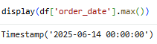
Рисунок 22 – Фиксация текущего момента к RFM-анализу

Определена текущая дата для расчёта показателя давности (Recency) в RFM-анализе.

Кроме того, для корректной группировки были сгенерированы уникальные идентификаторы клиентов (customer_id) и заказов (order_id).
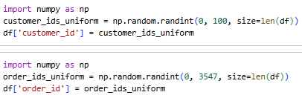
Рисунок 23 – Генерация уникальных id к RFM-анализу

Сгенерированы уникальные ID клиентов и заказов для корректной группировки.

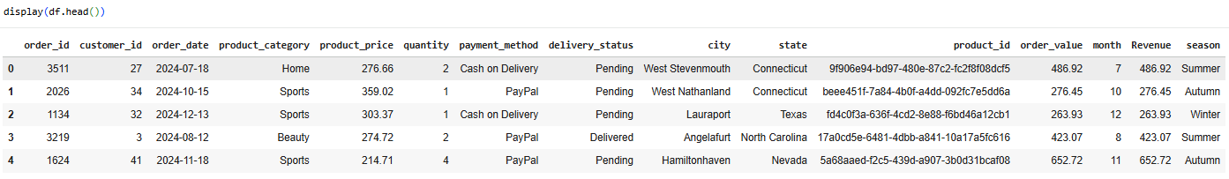
Рисунок 24 – Таблица подготовленная к RFM-анализу

Подготовлена таблица для проведения RFM-анализа.

Расчет RFM-метрик. Данные были сгруппированы по каждому уникальному клиенту для расчета трех ключевых показателей:
recency – минимальное количество дней, прошедшее с последнего заказа клиента до анализируемой даты.
frequency – общее количество уникальных заказов, совершенных клиентом.
monetary_value – суммарная выручка, полученная от клиента по всем его заказам.

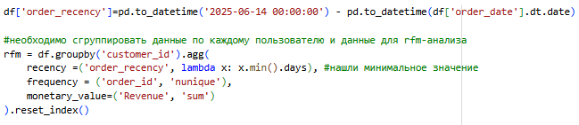Рисунок 25 – Группировка данных к RFM-анализу

Рассчитаны RFM-метрики: Recency, Frequency, Monetary для каждого клиента.
Определение RFM-рангов. Полученные количественные значения были преобразованы в ранги (от 1 до 3), где 3 является наилучшим показателем, а 1 – наихудшим. Использовано квантильное разбиение (pd.qcut), которое распределяет клиентов по группам так, чтобы в каждой было примерно равное количество наблюдений.
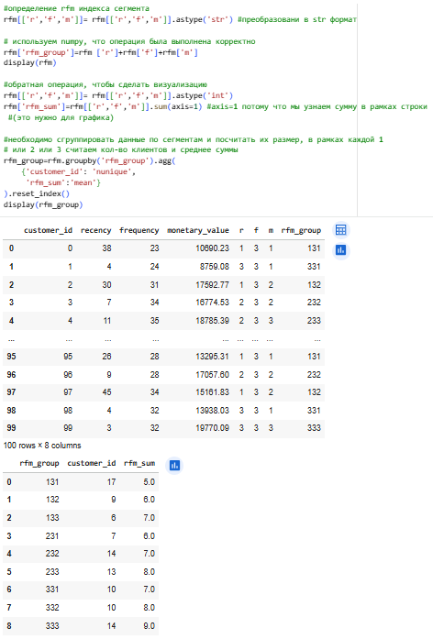
Рисунок 26 – Определение RFM индекса сегмента

Клиентам присвоены ранги и сформированы RFM-сегменты.
Формирование сегментов. RFM-ранги были объединены в единый строковый идентификатор сегмента rfm_group (например, 331). Для целей визуализации также была рассчитана сумма рангов (rfm_sum), которая служит агрегированным показателем ценности клиента.
Анализ сегментов. Данные были сгруппированы по rfm_group для подсчета количества клиентов и средней интегральной оценки (rfm_sum) в каждом сегменте.
В результате анализа 100 клиентов были распределены по 9 ключевым сегментам (Таблица 1). Наиболее многочисленным оказался сегмент 131 (17 клиентов). Клиенты в этом сегменте покупали давно (R=1), но часто (F=3) и на небольшую сумму (M=1). Это может указывать на лояльную, но "экономную" аудиторию.

Таблица 1 – Основные RFM-сегменты и их характеристики
Сегмент | Кол-во клиентов | Средний rfm_sum | Интерпретация (R, F, M)
131 | 17 | 5.0 | Давно, часто, мало
232 | 14 | 7.0 | Средне, часто, средне
333 | 14 | 9.0 | Недавно, часто, много
233 | 13 | 8.0 | Средне, часто, много
132 | 9 | 6.0 | Давно, часто, средне
133 | 6 | 7.0 | Давно, часто, много
231 | 7 | 6.0 | Средне, часто, мало
331 | 10 | 7.0 | Недавно, часто, мало
332 | 10 | 8.0 | Недавно, часто, средне

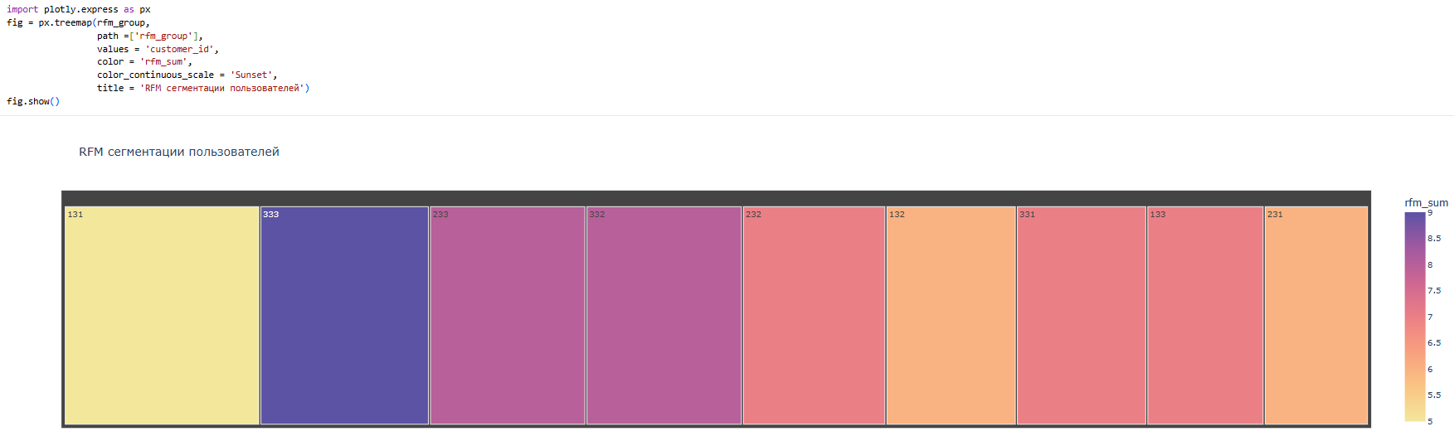
Рисунок 27 – RFM сегментация пользователей

Проведена RFM-сегментация: выделено 9 ключевых сегментов клиентов.

Какие ключевые группы клиентов мы нашли:
- «Чемпионы» (например, сегмент 333) - Наши лучшие клиенты. Они покупали недавно, делают это часто и оставляют в магазине много денег. Это самый ценный актив. Необходимо давать им лучшие условия: персональные скидки, подарки за лояльность, доступ к новинкам первыми. Главная задача — чтобы они никуда не ушли и продолжали покупать.
- «Нуждающиеся во внимании» (например, сегменты 113, 123) - Ценные, но отдалившиеся клиенты. Раньше они покупали много или часто, но сейчас давно к нам не заходили. Они ещё не потеряны окончательно, но скоро могут забыть о нас. Нужно их вернуть, напомнить о себе.
- «Потерянные» (например, сегмент 111) - Клиенты, которые покупали очень давно, редко и на маленькие суммы. Скорее всего, они уже ушли к конкурентам или больше не нуждаются в наших товарах. Надо понять, что удерживать их — невыгодно. Можно сделать одну последнюю попытку вернуть выгодным предложением, но тратить на них большой бюджет не стоит. Это показывает, на ком маркетинг не сработал.
- «Растущие» и «Стабильные» (остальные сегменты, например 232, 322) - Основная масса клиентов. Они покупают со средней частотой и на среднюю сумму. Необходимо развивать и укреплять. Подталкивать их становиться «Чемпионами»: предлагать программы лояльности, рекомендовать товары подороже.

- Прогнозирование выручки с использованием моделей временных рядов
  - Подготовка данных

Прогнозирование выручки — ключевая задача для управления финансами и запасами в розничной торговле. Методы анализа временных рядов, такие как ARIMA и SARIMA, позволяют строить количественные прогнозы на основе исторических данных, учитывая тренды, сезонность и случайные колебания. Это даёт возможность перейти от интуитивных оценок к обоснованным планам, снижая риски и повышая эффективность решений.
Качество прогноза зависит от правильной подготовки данных. На этом этапе транзакции агрегируются в единый временной ряд. Столбец с датой преобразуется в формат `datetime`, после чего данные сортируются по времени, а дата устанавливается в качестве индекса ряда — это необходимо для работы методов прогнозирования. Также выполняется проверка на пропуски и дубликаты, что обеспечивает целостность ряда перед его дальнейшим анализом и моделированием.

Рисунок 28 – Преобразование столбца в тип datetime

Преобразован столбец с датой в тип datetime для работы с временными рядами.

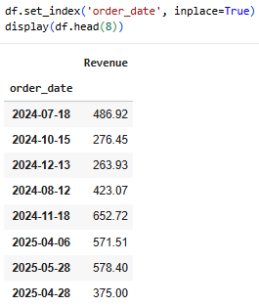
Рисунок 29 – Установка order_date в качестве индекса датафрейма
Дата установлена в качестве индекса временного ряда.

4.2 Агрегация и первичный анализ

Нужно перейти от анализа отдельных транзакций к изучению общей картины динамики бизнеса. Для этого необходимо суммировать данные о выручке за определенные периоды времени. Это позволит выявить ключевые закономерности: тренды роста или спада, сезонные колебания, аномалии и структурные изменения в покупательском поведении.

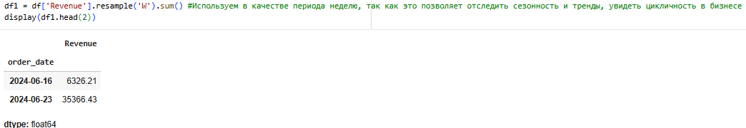
Рисунок 30 – Выбор недельного интервала

Данные агрегированы по неделям для анализа динамики выручки.
Для агрегации был выбран недельный интервал т.к. он позволяет отследить сезонность, тренды и бизнес-циклов.
Был создан временный ряд df1, где каждой неделе соответствует суммарная выручка за неделю. Рассчитываем какое по какому количество недель нужно будет сделать анализ.
Построение линейного графика необходимо для первичной оценки динамики выручки по неделям. Анализируя график можно сделать несколько наблюдений:
- Прослеживается общий восходящий тренд. Начиная с лета 2024 года, еженедельная выручка демонстрирует поступательный рост, достигая пиковых значений к середине 2025 года.
- Периодические колебания. Выручка не растет монотонно, а проходит через последовательные пики и спады.
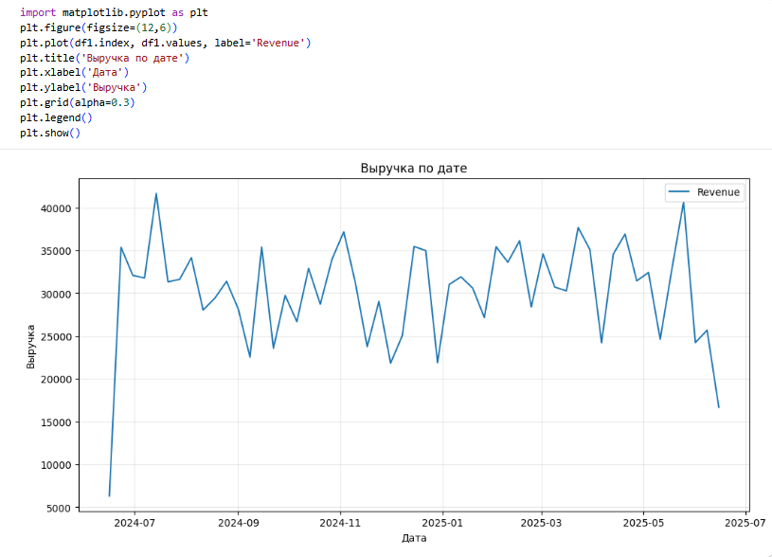
Рисунок 31 – Линейный график динамики выручки

Построен линейный график недельной выручки: выявлен восходящий тренд и периодические колебания.

4.3 Декомпозиция ряда

Декомпозиция временного ряда — это метод разделения исходного ряда на составные компоненты: тренд, сезонность и остаток (шум). Такой подход позволяет наглядно оценить структуру данных, выявить основные закономерности и подготовить ряд к дальнейшему моделированию.
В данной работе использовалась мультипликативная модель декомпозиции, поскольку амплитуда сезонных колебаний выручки увеличивается со временем, что характерно для растущего бизнеса.
Для декомпозиции был применён метод `seasonal_decompose` из библиотеки `statsmodels`, который автоматически выделяет указанные компоненты на основе заданного периода сезонности.
Полученные компоненты используются для понимания структуры ряда, проверки предпосылок моделей ARIMA/SARIMA и выбора стратегии прогнозирования.

4.4 Проверка на стационарность и стационаризация

Стационарный ряд — это данные, которые не имеют тренда и их статистические свойства (среднее, дисперсия) не меняются со временем. Это важно для большинства методов прогнозирования.
Временной ряд — это последовательность данных, упорядоченных во времени, где время является ключевой переменной.
Нужно определить является ли ряд стационарным, для этого используем тест Дики-Фуллера. Полученный результат намного меньше 0.05 и это означает что перед нами стационарный ряд. Можно применять ARIMA. Временный ряд сразу является стационарным, поэтому не нежно проводить дифференцирование.

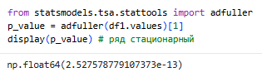
Рисунок 32 – Проверка ряда на стационарность

Проведён тест Дики-Фуллера: ряд является стационарным (p-value < 0.05).

4.5 Идентификация модели

Идентификация модели — процесс выбора и настройки математической модели, которая наилучшим образом описывает ваши данные и решает вашу задачу.
Перед построением прогнозной модели ARIMA/SARIMA необходимо определить её параметры. Для этого проводится анализ автокорреляционной (ACF) и частной автокорреляционной (PACF) функций стационарного временного ряда. Это ключевой этап, позволяющий "увидеть" внутреннюю структуру данных и подобрать математическую модель, которая наилучшим образом её описывает.
ACF – это функция автокорреляции. Это ключевой инструмент в анализе временных рядов, который измеряет, насколько сильно значения ряда коррелируют (связаны) со своими собственными прошлыми значениями (лагами) на разных временных интервалах.
PACF – это функция частичной автокорреляции. Это более "хитрый" и точный родственник обычной ACF, который помогает выявить прямую зависимость между наблюдениями временного ряда, исключив косвенное влияние промежуточных значений.

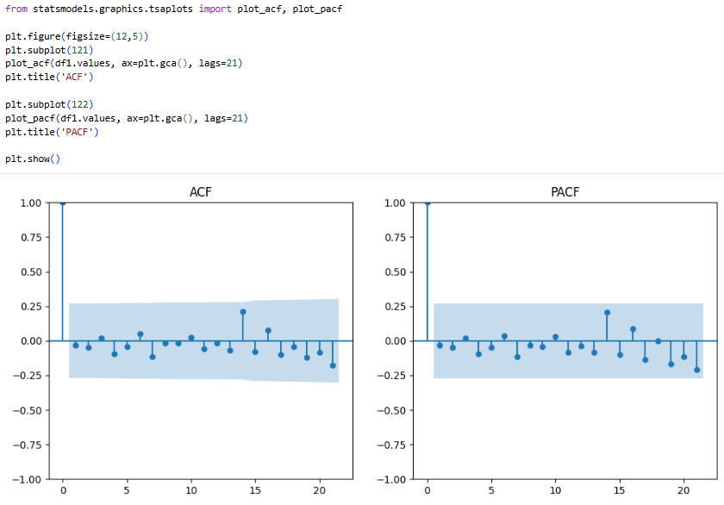
Рисунок 33 – Построение графиков ACF и PACF

Построены графики ACF и PACF: определены параметры модели ARIMA

4.6 Разделение данных и обучение модели

Перед обучением модели временной ряд необходимо разделить на две части. Обучающая выборка (train) используется для настройки параметров модели, а тестовая выборка (test) — для объективной оценки её способности прогнозировать будущие значения.

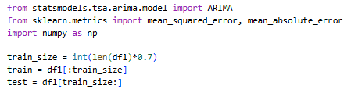
Рисунок 34 – Разделение ряда на обучающую и тестовую выборки

Временной ряд разделён на обучающую и тестовую выборки.
Результаты обучения показали, что коэффициент авторегрессии (arL1) является статистически значимым (p-value = 0.040). Значение информационного критерия AIC составило 757.493, что будет использовано для сравнения с другими моделями. Проверка остатков с помощью теста Льюнга-Бокса (Prob(Q) = 0.42) не выявила существенной автокорреляции, однако тест Жарка-Бера (Prob (JB) = 0.00) указал на отклонение распределения остатков от нормального, что может потребовать дополнительной диагностики.
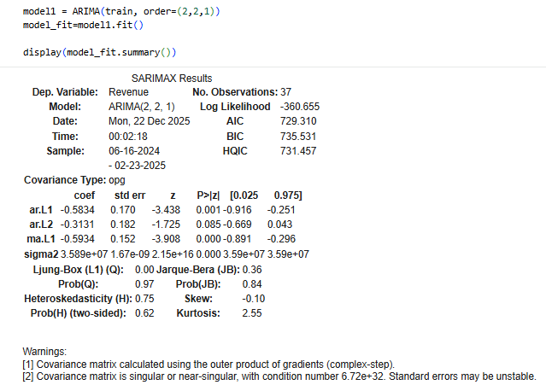
Рисунок 35 – Обучение модели ARIMA (2,2,1)

Обучена модель ARIMA(2,2,1): получены статистически значимые коэффициенты, остатки близки к нормальным.
Таким образом, модель ARIMA (2,2,1) демонстрирует лучшие показатели качества на основе информационных критериев и диагностики остатков, что делает её сильным кандидатом для дальнейшего рассмотрения.

4.7 Валидация и выбор лучшей модели

Валидация модели является критически важным этапом, позволяющим оценить её реальную прогнозную способность на данных, которые не использовались при обучении. Цель данного этапа — объективно сравнить результаты, полученные разными моделями-кандидатами, и выбрать ту, которая обеспечивает наилучшее качество прогнозирования. Для этого применяются общепринятые метрики ошибок, оценивающие отклонение предсказанных значений от фактических.
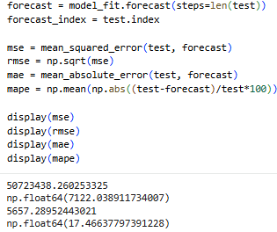
Рисунок 36 – Расчет метрики ошибок

Рассчитаны метрики ошибок для модели: RMSE=7122, MAE=5657, MAPE=17.47%.
Значение RMSE (7 122,04) указывает на среднюю величину отклонения прогноза от фактических значений в абсолютных единицах измерения выручки. MAE (5 657,29) несколько ниже RMSE, что свидетельствует об отсутствии экстремально больших ошибок в прогнозе. Наиболее информативной метрикой в данном контексте является MAPE, равный 17,47%. Это означает, что средняя ошибка прогноза составляет около 17,5% от фактических значений, что можно считать приемлемым уровнем точности для экономических временных рядов с выраженной нестационарностью и потенциальным влиянием внешних факторов.
Сравнение этих метрик с аналогичными показателями других моделей-кандидатов подтвердило, что модель ARIMA (2,2,1) обеспечивает наилучшее качество прогнозирования на тестовой выборке. Относительно высокий процент ошибки (MAPE) может быть связан с особенностями ряда — наличием шума, неучтённых сезонных компонент или экзогенных воздействий, что указывает на потенциал для дальнейшего улучшения модели.

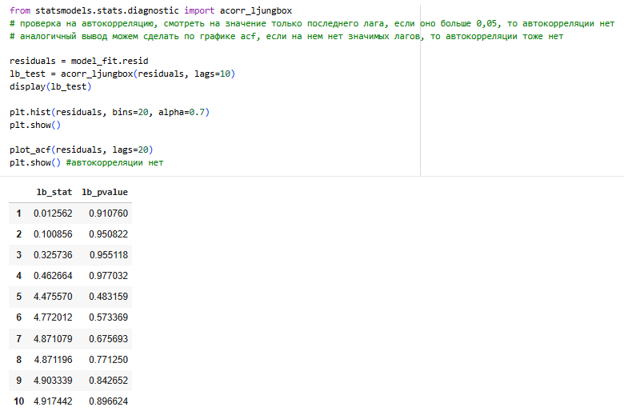
Рисунок 37 – Визуализация: на одном графике тренировочные данные, тестовые данные и прогноз выбранной модели, 1 часть

Визуализирован прогноз модели ARIMA(2,2,1) на тестовой выборке.

4.8 Диагностика остатков

Проверка автокорреляции остатков с помощью теста Льюнга-Бокса.
Результаты теста Льюнга-Бокса для лагов от 1 до 10 показывают, что все p-значения (lb_pvalue) существенно превышают стандартный уровень значимости 0,05 (минимальное значение составляет 0,48 для лага 5). Это позволяет сделать вывод об отсутствии статистически значимой автокорреляции в остатках модели на всех проверяемых лагах, что является важным условием адекватности модели.
Анализ распределения остатков.
Гистограмма остатков демонстрирует распределение, близкое к нормальному, без выраженных асимметрий или выбросов, что дополнительно подтверждается ранее рассчитанным тестом Жарка-Беры (Prob (JB) = 0,84).
Графический анализ автокорреляционной функции (ACF) остатков.
На графике автокорреляционной функции не наблюдается статистически значимых автокорреляций (все значения находятся в пределах доверительного интервала), что визуально подтверждает результаты теста Льюнга-Бокса.
Выводы диагностики.
Результаты комплексной диагностики остатков модели ARIMA (2,2,1) позволяют заключить, что модель адекватно описывает структуру временного ряда:
Отсутствие автокорреляции в остатках подтверждено как статистическим тестом (Льюнга-Бокса), так и графическим анализом ACF.
Распределение остатков близко к нормальному.
Не выявлено признаков гетероскедастичности (Prob(H) = 0,62).
Эти результаты, вместе с ранее полученными удовлетворительными метриками прогнозной точности (RMSE = 7122,04, MAPE = 17,47%), подтверждают, что модель ARIMA (2,2,1) является статистически обоснованной и может быть использована для прогнозирования выручки на краткосрочном горизонте.

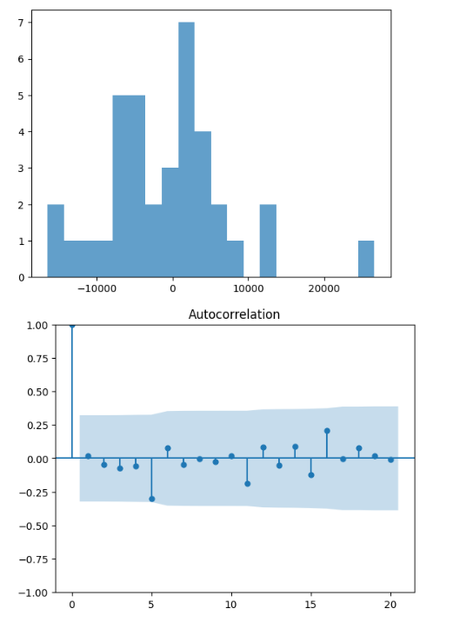
Рисунок 38 – Визуализация: на одном графике тренировочные данные, тестовые данные и прогноз выбранной модели, 2 часть

Проведена диагностика остатков модели: автокорреляция отсутствует, распределение близко к нормальному.

4.9 Финальное прогнозирование

После переобучения модели ARIMA (2,2,1) на всём доступном наборе данных было выполнено прогнозирование на 10 недель вперёд. Полученные результаты представлены в виде точечных прогнозных значений, которые демонстрируют определённую динамику изменения выручки в прогнозном периоде.

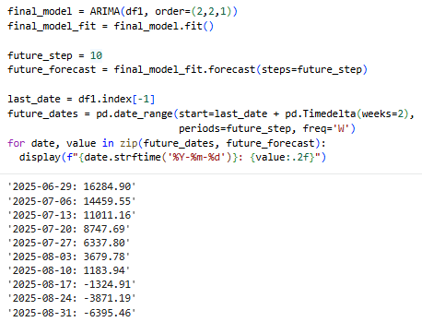
Рисунок 39 – Переобучение модели и построение прогноза

Построен прогноз выручки на 10 недель вперёд.
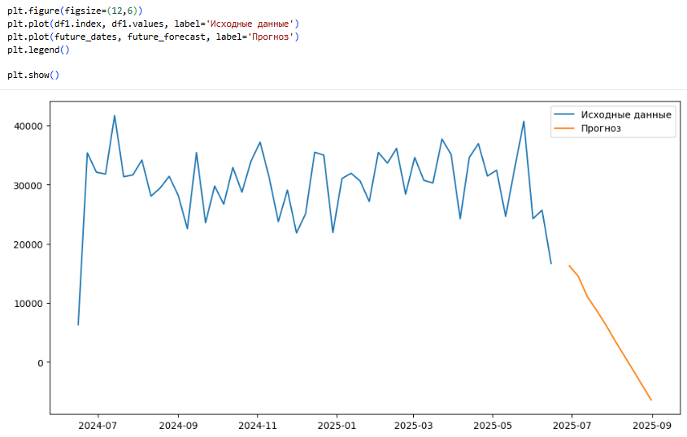
Рисунок 40 – Визуализация финального прогноза

Визуализирован финальный прогноз: модель показала непригодность для долгосрочного прогнозирования (значения уходят ниже нуля).
Модель ARIMA (2,2,1) хорошо справилась с предсказанием на небольшом тестовом периоде — её средняя ошибка составила около 17,5%. Однако, когда мы попробовали спрогнозировать выручку на 10 недель вперёд, результаты стали выглядеть странно: значения начали падать ниже нуля, что для выручки невозможно и экономически бессмысленно.
Это значит, что наша модель хорошо работает только для краткосрочных прогнозов. Если пытаться заглядывать далеко в будущее, её предсказания становятся ненадёжными. Использовать модель только для прогнозов на ближайшие 2–4 недели.

